Amt für Geoinformation

Werkhofstrasse 65
4509 Solothurn
Telefon 032 627 75 92
agi.so.ch

Dateninfrastruktur und Business Intelligence
Projektname | GEO+BI
Status | In Arbeit, Genehmigt

Änderungsverzeichnis
Datum | Version | Änderung | Autor
29. September 2026 | 0.1 | Initialversion | Stefan Ziegler

Inhaltsverzeichnis
1. Geoinformation und Business Intelligence 2
2. Gleiche Aufgaben, verwandte Werkzeuge 3
3. Themenintegration ist mehr als Datenimport 4
4. Ein Datenthema, mehrere Informationsangebote 5
5. Gezielt ergänzen – auch für KI-gestützte Analysen 6
6. Laufende Vorhaben – Moderne Dateninfrastruktur 7
7. BI Beiträge zur Dateninfrastruktur 8
7.1. BI Beitrag 1 Datenthema erschliessen 8
7.2. BI Beitrag 2 Kennzahlen abstimmen 8
7.3. BI Beitrag 3 Selbst auswerten 9
7.4. BI Beitrag 4 Informationsangebot betreuen 9

Geoinformation und Business Intelligence
Der Kanton Solothurn verfügt über mehr als 25 Jahre Erfahrung in der Verarbeitung und Bereitstellung von Geodaten. Innerhalb der kantonalen Verwaltung nimmt das Amt für Geoinformation (AGI) Aufgaben entlang der gesamten Verarbeitungskette wahr: von der fachlichen Beschreibung über die Integration und Analyse bis zur Bereitstellung der Daten und zum Betrieb der erforderlichen Infrastruktur.
Diese Erfahrung bietet eine Grundlage für zusätzliche BI-Angebote des Kantons. Übertragbar sind insbesondere Modellierung, Datenintegration, Qualitätsprüfung und Betrieb. Ergänzt werden müssen abgestimmte Kennzahlen, geeignete Analysezugänge und ein vereinbartes Leistungsangebot.

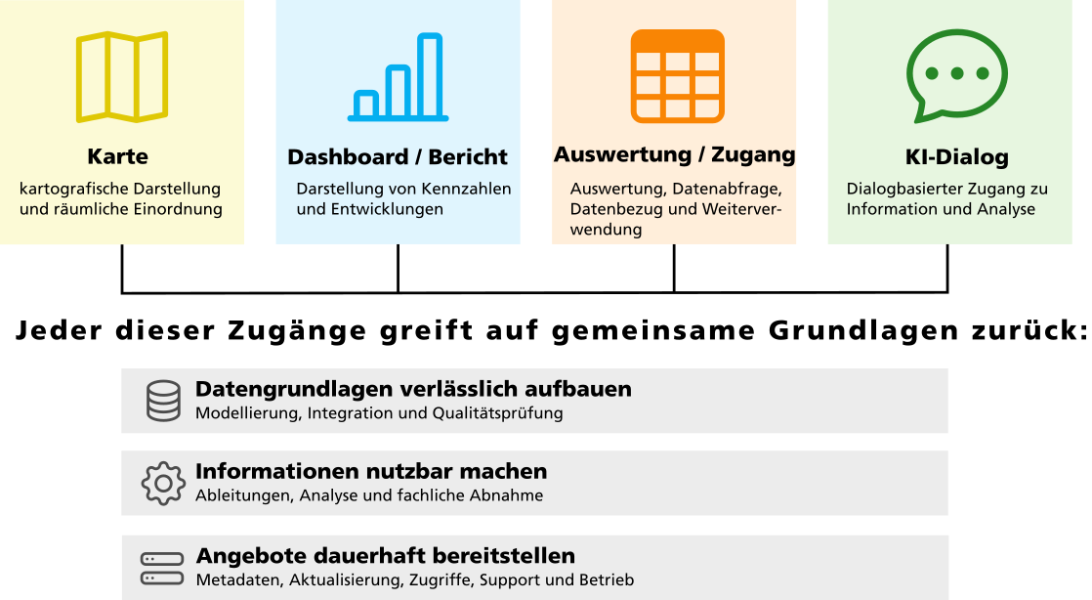
Abbildung 1: Gemeinsame Aufgaben hinter unterschiedlichen Informationszugängen. Konzeptionelle Gegenüberstellung, keine Darstellung einer bereits bestehenden BI-Plattform.

Der Kanton muss für BI nicht bei null beginnen: Geoinformation und BI sind nicht identisch. Das AGI bringt jedoch wesentliche fachlich-technische Fähigkeiten und Erfahrung als verwaltungsinterner Dienstleister mit.

Gleiche Aufgaben, verwandte Werkzeuge
Die Gegenüberstellung folgt den Aufgaben, nicht den Produktnamen. Links stehen AGI-Werkzeuge und Arbeitsweisen; rechts die entsprechenden Funktionen in BI. Ein einzelnes Werkzeug kann mehrere Aufgaben übernehmen.

Geoinformation | Gemeinsame Aufgabe | Entsprechung in BI
INTERLIS  Datenobjekte, Beziehungen, Regeln und Austausch. | Fachlich modellieren | Fachliche Datenmodelle; zusätzlich Definitionen für Kennzahlen und Auswertungen.
GRETL (ETL)  Daten übernehmen und zusammenführen. | Daten integrieren | ETL/ELT: Daten aus Fachverfahren, Dateien und Schnittstellen übernehmen und verbinden.
ilivalidator  Modellkonformität prüfen; ergänzt durch fachliche und räumliche Prüfungen. | Qualität sichern | Struktur, Vollständigkeit, Plausibilität und Konsistenz prüfen.
PostgreSQL / PostGIS  Datenhaltung und Compute Engine: abfragen, verknüpfen, berechnen. | Speichern und berechnen | Analytische Datenhaltung und SQL-Berechnungen; beispielsweise ein Data Warehouse oder Lakehouse.
Abgeleitete Datenthemen  Daten und Sichten für konkrete Nutzungen aufbereiten. | Nutzungsgerecht aufbereiten | Fachbezogene Analysetabellen und Sichten, häufig als Data Marts bezeichnet.
QGIS und SQL  Daten untersuchen, analysieren und kartografisch aufbereiten. | Analysieren und darstellen | Interaktive Analyse, SQL, Diagramme und Dashboards
Web GIS, Geodienste, Downloads, Reports  Informationen anzeigen und Daten für die Weiterverwendung liefern. | Informationen bereitstellen | Dashboards, Berichte, Schnittstellen und Datenexporte.
Metadaten und Dokumentation  Datenthemen auffindbar und verständlich machen. | Beschreiben und auffindbar machen | Datenkatalog und Dokumentation zu Bedeutung, Aktualität, Herkunft und Zuständigkeit.
Themenintegration und Betrieb  Aktualisierung, Fehlerbehandlung, Betreuung und Support. | Dauerhaft betreuen | Analytische Datenangebote aktualisieren, überwachen und verlässlich betreiben.

Die Werkzeuge unterscheiden sich – die Arbeit dahinter ist vertraut: Viele Kernaufgaben von BI werden im AGI bereits entlang der Geodatenkette wahrgenommen. Für BI müssen diese Fähigkeiten nicht neu aufgebaut, sondern gezielt ergänzt und auf weitere Datenthemen übertragen werden.

Themenintegration ist mehr als Datenimport
Die übertragbare Leistung liegt in der Verbindung von Fachlichkeit und Technik. Ein Datenthema wird gemeinsam geklärt, formal beschrieben, integriert, geprüft und dauerhaft bereitgestellt. Für BI lässt sich dieses Arbeitsmodell auf weitere Informationsbedürfnisse übertragen.

- Bedürfnis klären: Fragestellung, Nutzung und Verantwortlichkeiten festlegen.
- Fachlich beschreiben: Datenmodell, Begriffe und Qualitätsregeln definieren.
- Integrieren und prüfen: Daten (automatisch) übernehmen, verarbeiten und technisch sowie fachlich prüfen.
- Aufbereiten und abnehmen: Nutzbare Daten ableiten und durch die Fachstelle freigeben.
- Bereitstellen: Daten als Karte, Datenzugang, Bericht oder Analyseangebot zugänglich machen.
- Aktualisieren und betreuen: Aktualisierung, Überwachung, Fehlerbehandlung und Support sicherstellen.

Querschnittsaufgaben

Einige Aufgaben begleiten den gesamten Prozess und gehören nicht nur zu einem einzelnen Arbeitsschritt:
- Metadaten und Dokumentation
- Versionierung von Daten, Modellen und Verarbeitung
- klare Zuständigkeiten
- geregelte Zugriffe und Berechtigungen

Der Prozess ist nicht einmalig. Änderungen an Daten, Anforderungen oder Systemen können dazu führen, dass einzelne Arbeitsschritte erneut durchlaufen werden müssen.

Was aus einem Datenprozess ein verlässliches Angebot macht

- Qualität: Modellkonformität, fachliche Plausibilität und fachliche Abnahme.
- Nachvollziehbarkeit: Datenherkunft, Versionen, Verarbeitungsschritte und Prüfungen sind dokumentiert.
- Verlässlichkeit: Aktualisierung, Überwachung, Fehlerbehandlung und Support sind geregelt.

Der Dienstleistungsansatz ist entscheidend: Entscheidend ist nicht die einzelne Software, sondern die Fähigkeit, gemeinsam mit den Fachstellen verlässliche, nachvollziehbare und dauerhaft betreute Datenangebote aufzubauen.

Ein Datenthema, mehrere Informationsangebote
Am Beispiel von Baugesuchen lässt sich zeigen, wie räumliche und nicht räumliche Fragen auf derselben Datengrundlage bearbeitet werden können. Das Beispiel ist illustrativ; es beschreibt keine bereits eingeführte Lösung.

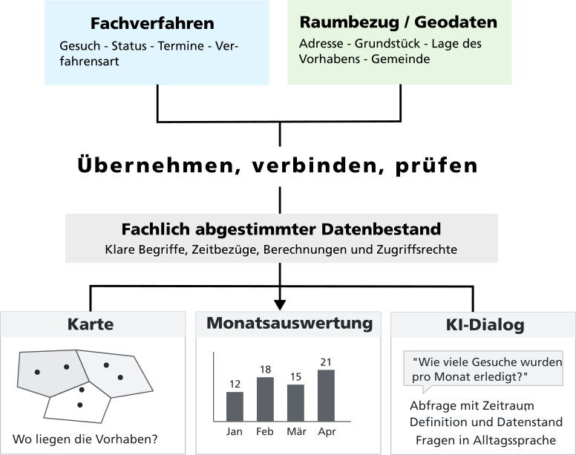
Abbildung 2: Eine gemeinsame Datengrundlage ermöglicht unterschiedliche Nutzungen.

Der Nutzen ist nicht auf Karten beschränkt: Auch eine rein zeitliche Auswertung benötigt klare Begriffe, geprüfte Daten und nachvollziehbare Berechnungen.

Gezielt ergänzen – auch für KI-gestützte Analysen
Ein BI-Ausbau sollte vorhandene Fähigkeiten nutzen und fehlende Funktionen gezielt ergänzen. Die konkrete Produktauswahl bleibt offen. Gemeinsame Definitionen und durchgesetzte Berechtigungen sind Voraussetzungen, nicht Zusatzfunktionen eines einzelnen Frontends.

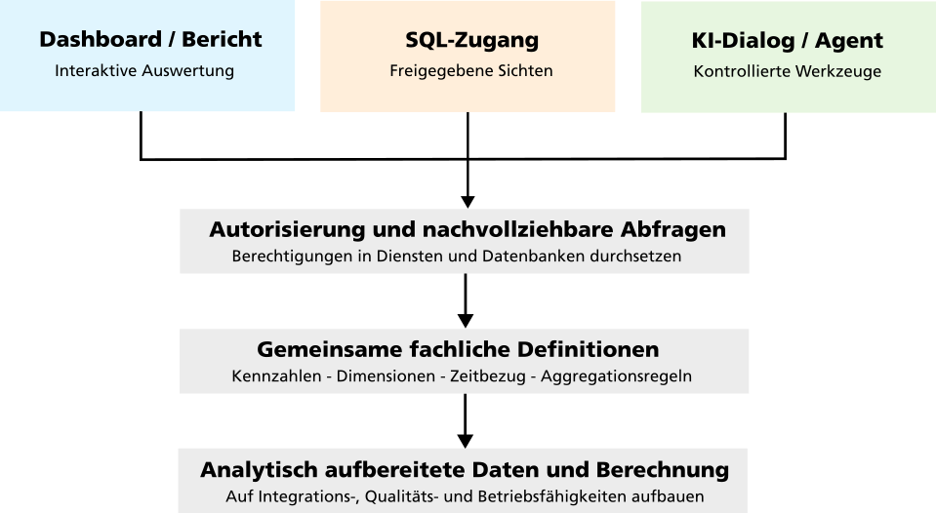
Abbildung 3: Fachliche und technische Leitplanken für ein mögliches BI-Angebot. Die Pfeile zeigen Abfragewege; Schichten müssen nicht je ein separates Produkt sein.

KI ist ein zusätzlicher Zugang – keine neue Datenwelt: Gute Analysen brauchen unabhängig vom Zugang verlässliche Daten, gemeinsame fachliche Definitionen und durchgesetzte Berechtigungen.

Laufende Vorhaben – Moderne Dateninfrastruktur
Die in diesem Whitepaper beschriebene Entwicklung beginnt nicht auf der grünen Wiese. Mit dem laufenden Projekt Datenportal wird bereits der erste konkrete Schritt hin zu einer modernen kantonalen Dateninfrastruktur umgesetzt. Das Datenportal schafft zunächst einen zentralen und einheitlichen Zugang zu öffentlichen kantonalen Daten und legt damit die Grundlage für weitere Nutzungsformen.
Das Grobkonzept «Moderne Dateninfrastruktur Kanton Solothurn» beschreibt diesen Ausbau bewusst schrittweise und skalierbar. Nach dem Einstieg über öffentliche Daten sind unter anderem Visualisierung und Analyse, der Ausbau der Analysefähigkeiten, der geregelte Zugang zu nicht öffentlichen beziehungsweise geschützten Daten und – sofern der Bedarf dies rechtfertigt – eine weitergehende Datenarchitektur bis hin zu einem Lakehouse vorgesehen.
Das Gesamtvorhaben wurde bereits in verschiedenen kantonalen Gremien (Statistikkonferenz, KoKo) vorgestellt und in seiner Stossrichtung gutgeheissen. Business Intelligence ist deshalb nicht als separates Parallelvorhaben zu verstehen. Vielmehr können BI, Visualisierung und neue Analyseformen auf der bereits begonnenen Dateninfrastruktur aufbauen und diese gezielt erweitern.

Die technische und organisatorische Basis wird bereits aufgebaut:
Das Datenportal ist der erste Schritt der modernen Dateninfrastruktur. BI kann darauf aufbauen und den eingeschlagenen Weg um Analyse, Visualisierung und neue Informationszugänge erweitern.

BI Beiträge zur Dateninfrastruktur
Dieses Kapitel erläutert die vier nummerierten BI-Beiträge im Dateninfrastrukturdiagramm. Die Nummern sind stabile Verweise zwischen Zeichnung und Text; sie bezeichnen keine Reihenfolge und keine Ausbaustufen. Ein Beitrag kann mehrere funktionale Bausteine betreffen.
Die Beschreibungen dienen der Diskussion mit Fachstellen, Controlling und weiteren BI-Interessierten. Sie zeigen möglichen Nutzen und benennen Punkte, die für ein konkretes Angebot noch geklärt werden müssen. Umfang, Zuständigkeiten und Unterstützung sind damit nicht vereinbart.

BI Beitrag 1 Datenthema erschliessen
Nutzen und Erläuterung: Ein Datenthema wird so erschlossen, dass seine Daten für Auswertungen verständlich und wiederholt nutzbar werden. Gemeinsam mit der Fachstelle werden Bedeutung, Struktur und Qualitätsregeln beschrieben. Die Daten werden aus den vorhandenen Quellen übernommen, bei Bedarf umgeformt und zusammengeführt sowie technisch und fachlich geprüft. Herkunft, Datenstand und Ergebnisse der Prüfungen werden dokumentiert. Fachliche Klärung und Abnahme gehören zur Aufgabe; sie werden nicht allein durch ein Importwerkzeug erledigt.
Bezug zum Diagramm: Die Nummer 1 steht bei Datenintegration, Qualitätsprüfung, Datenablage sowie Datenkatalog und Bezug. Diese Bausteine tragen gemeinsam zum Übernehmen, Prüfen und Dokumentieren eines Datenthemas bei.
Offene Fragen: Welche Daten werden für die Fragestellung benötigt und in welcher Form liegen sie vor? Welche Qualitätsregeln und Aktualität sind erforderlich? Wer klärt die fachliche Bedeutung und nimmt die aufbereiteten Daten ab?
Entscheidungsstand: Offen sind das konkrete Datenthema, die Qualitätsanforderungen sowie Umfang und Abnahme der Aufbereitung.

BI Beitrag 2 Kennzahlen abstimmen
Nutzen und Erläuterung: Abgestimmte Kennzahlen schaffen eine gemeinsame Grundlage für die Interpretation von Auswertungen. Mit der Fachstelle werden Begriffe, berücksichtigte Daten, Zeitbezüge und Berechnungen festgelegt. Dazu gehört auch, wie fehlende Werte oder Änderungen an den Ausgangsdaten behandelt werden. Die Definitionen sollen dokumentiert und in den Berechnungen nachvollziehbar umgesetzt werden. Die fachliche Aussage einer Kennzahl und ihre Abnahme müssen gemeinsam geklärt werden; die technische Berechnung ersetzt diese Arbeit nicht.
Bezug zum Diagramm: Die Nummer 2 steht bei den Bausteinen Fachliche Definitionen sowie Abfrage und Berechnung. Sie verweist auf die gemeinsame Festlegung der Kennzahlen und ihre Umsetzung in nachvollziehbaren Berechnungen.
Offene Fragen: Welche Kennzahlen werden für die Entscheidung benötigt und wie sind sie definiert? Welche Zeiträume und Berechnungsregeln gelten? Wer legt die Definitionen fest, nimmt Ergebnisse ab und entscheidet über spätere Änderungen?
Entscheidungsstand: Offen sind die benötigten Kennzahlen, ihre fachlichen Definitionen sowie das Vorgehen für Abnahme und Änderungen.

BI Beitrag 3 Selbst auswerten
Nutzen und Erläuterung: Für selbständige Auswertungen braucht es auffindbare und verständlich beschriebene Daten sowie einen geeigneten Analysezugang. Nutzende sollen die für ihre Fragestellung verfügbaren Daten finden, verknüpfen, filtern, berechnen und visualisieren können. Datenstand, Bedeutung und geltende Kennzahlendefinitionen müssen dabei nachvollziehbar bleiben. Der passende Zugang hängt von den Fragestellungen, den Kenntnissen der Nutzenden und der gewünschten Unterstützung ab. Welche Auswertungen selbständig möglich sein sollen, ist gemeinsam zu bestimmen.
Bezug zum Diagramm: Die Nummer 3 steht bei Datenkatalog und Bezug, Abfrage und Berechnung sowie Freie Analyse. Sie zeigt das Zusammenspiel von Daten finden, Daten auswerten und Ergebnisse darstellen.
Offene Fragen: Welche Auswertungen sollen die Nutzenden selbst erledigen können? Welche Daten und Zugriffsrechte benötigen sie dafür? Welche Kenntnisse sind vorhanden und welche Unterstützung wird erwartet?
Entscheidungsstand: Offen sind die gewünschten Möglichkeiten zur selbständigen Analyse, die Zugänge sowie Umfang und Form der Unterstützung.

BI Beitrag 4 Informationsangebot betreuen
Nutzen und Erläuterung: Die Betreuung eines Informationsangebots umfasst seine Bereitstellung, die vereinbarte Aktualisierung und die Behandlung von Fehlern. Datenherkunft, Datenstand und Berechnungen sollen nachvollziehbar bleiben. Bei Änderungen an Daten oder Kennzahlen müssen die betroffenen Berichte und Verarbeitungsschritte geprüft werden. Technischer Betrieb, fachliche Prüfung und Unterstützung der Nutzenden sind dabei unterschiedliche Aufgaben. Wie sie zusammenspielen und welche Unterstützung angeboten wird, ist für das konkrete Angebot zu klären.
Bezug zum Diagramm: Die Nummer 4 steht bei Dashboards und Berichte sowie im Bereich Gilt übergreifend. Der Beitrag betrifft die wiederkehrende Bereitstellung und Betreuung einschliesslich Aktualisierung, Betrieb und Berechtigungen.
Offene Fragen: Welche Berichte werden für welche Nutzergruppen benötigt und wie aktuell müssen sie sein? Wie werden Fehler und Änderungen behandelt? Wer prüft die Inhalte, betreut das Angebot und unterstützt die Nutzenden?
Entscheidungsstand: Offen sind das konkrete Informationsangebot, seine Aktualisierung und die Ausgestaltung der späteren Betreuung.

